和菓子作り

季節の移ろいを楽しむ和菓子

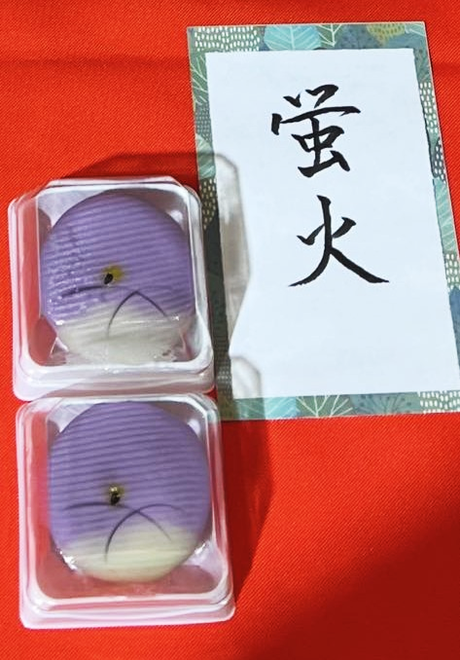

**練り切り蛍　　　　　　　　　　　　フルーツ大福**

※フルーツ大福は旬のフルーツを使用するため変更することがあります。

講　師：だんべえ総本舗　「風間堂」さん

日　時：6月26日（木曜日）午後６時３０分から

受付日：6月12日　(木曜日) 午後６時３０分から

費　用：1,100円

定　員：16名

**対象者　　高崎市に在住、在勤の45歳までの勤労者**

**受付時間　午後6時30分から受付を始めます。定員になり次第、締め切ります。（代理人可)**

**\*　勤労青少年ホームの利用証をお持ちでない方は、登録料520円と身分証明書(健康保険証か運転免許証)が必要となります。**

**■高崎市勤労青少年ホーム　電話027－323－6732　(午後1時から午後9時まで)■**